Kärntner Heimatdienst

7. Oktober 2017
Pressemitteilung

Teilnehmer aus Kärnten und Slowenien gedachten gemeinsam der Opfer des Abwehrkampfes auf beiden Seiten.
Gemeinsames Bekenntnis der Jugend zum Miteinander
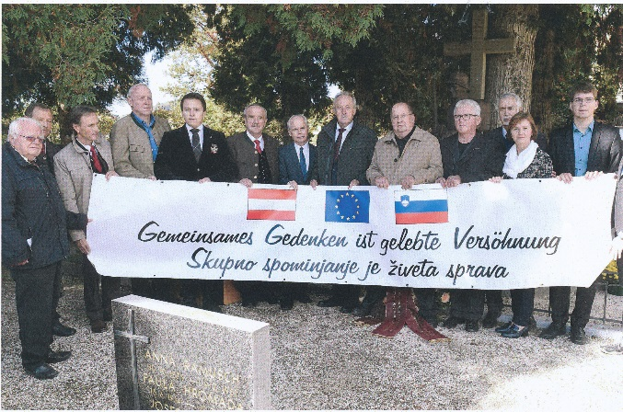
In Anwesenheit vieler Persönlichkeiten des öffentlichen Lebens aus Kärnten – und ganz besonders erfreulich – aus Slowenien, fand gestern bereits zum fünften Mal am Stadtfriedhof in Völkermarkt, auf dem Abwehrkämpfer und deren militärische Gegner gemeinsam begraben liegen, das gemeinsame Gedenken an die Opfer auf beiden Seiten des Abwehrkampfes 1918/19 statt
Bild: Veranstalter und Ehrengäste demonstrieren „gelebte Versöhnung“.
Nach geistlichen Worten, Gräbersegnung und Kranzniederlegung sprachen Landtagspräsident Rudolf Schober, Sloweniens Generalkonsul in Kärnten, Milan Predan, Bürgermeister Valentin Blaschitz, der Generalsekretär des slowenischen Verbandes Rudolf Maister, Rudi Pfaifar, der Vorsitzende des „Klub der Kärntner Slowenen“ in Laibach, Janez Stergar sowie Josef Feldner und Marjan Sturm Worte des Gedenkens.
KHD-Obmann Josef Feldner betonte, dass das Gedenken an die gefallenen Abwehrkämpfer dem KHD auch in Zukunft wichtig sein wird, sprach sich jedoch dafür aus, mit dem Erinnern auch an die Opfer auf der Gegenseite dem Abstimmungsgedenken ein neues, ein freundliches Gesicht zu geben, frei von Misstrauen und gegenseitigen Aversionen.
Der Obmann des slowenischen Zentralverbandes, Marjan Sturm, betonte:
„Man muss aus Feinden Gegner und aus Gegnern Freunde machen.“

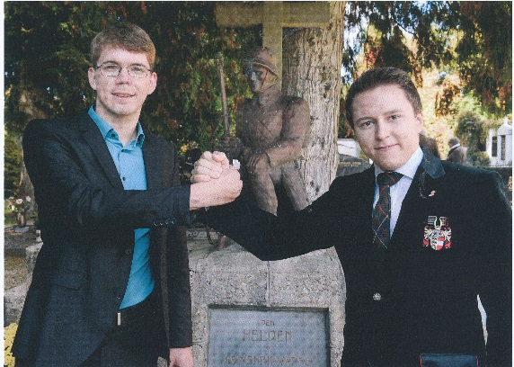
Im Mittelpunkt des diesjährigen Gedenkens stand jedoch eine GEMEINSAME ERKLÄRUNG DER JUGEND, verlesen in deutscher und in slowenischer Sprache von den beiden Studenten Raimund Freithofnig (Kärntner Heimatdienst) und Manuel Jug (Zentralverband slowenischer Organisationen).
Nach kurzem Rückblick in die Jahrzehnte des Volksgruppenkonflikts, die beide nur aus Erzählungen ihrer Eltern kennen, betonten die beiden:
„Für uns ist es heute nicht wichtig, wer damals Recht und wer Unrecht hatte. Unser Ziel soll und muss es sein, dass wir die Zukunft besser bestreiten als es uns die älteren Generationen teilweise vorgelebt haben.
Die Kärntner Konsensgruppe ist uns mit dem „Österreichisch-slowenischen Dialog“ und deren Arbeit für sprachenübergreifende Verständigung und Versöhnung ein großes Vorbild.
Die Zukunftsgestaltung liegt in unserer Hand. Wir wollen das, was ihr so erfolgreich begonnen habt, weiter fortsetzen. Wir wollen in Zeiten, in denen weltweit schreckliche Kriege herrschen ein Beispiel in unserer gemeinsamen Heimat Kärnten sein.“
Bild v.l.n.r.: Manuel Jug und Raimund Freithofnig
Nach der würdigen Gedenkfeier gab es für die Teilnehmer aus Kärnten und Slowenien bei einem anschließenden gemeinsamen Mittagessen noch die Gelegenheit ihre Kontakte noch weiter zu vertiefen.

